**Рекомендации родителям перед посещением офтальмолога с ребенком**

Для любого родителя самое главное – это здоровье и благополучие детей. У ребенка в любом возрасте могут возникать проблемы со зрением как врожденного характера, так и приобретенного. Поэтому важно регулярно проходить с ребенком все медицинские осмотры, в том числе у окулиста, чтобы вовремя заметить имеющиеся отклонения.

Самый первый осмотр малыша проводится еще в роддоме сразу после появления на свет. Далее грудничка нужно показывать детскому офтальмологу каждые 2–3 месяца. Это позволит выявить такие врожденные патологии, как ретинобластома, глаукома, катаракта на ранней стадии развития.

Медицинские осмотры у офтальмолога также проходят в 6 месяцев, 1 год, 3 года, перед школой и каждый год в течение школьного периода, так как во время обучения глаза подвергаются повышенной нагрузке, что увеличивает риск развития опасных заболеваний.

Не нужно сразу паниковать, если у ребенка что-то обнаружено! Ведь в детском возрасте многие проблемы можно успешно решить щадящими методами. Для этого важно вовремя обратиться к опытным специалистам, владеющим самыми современными методиками лечения и восстановления зрения.

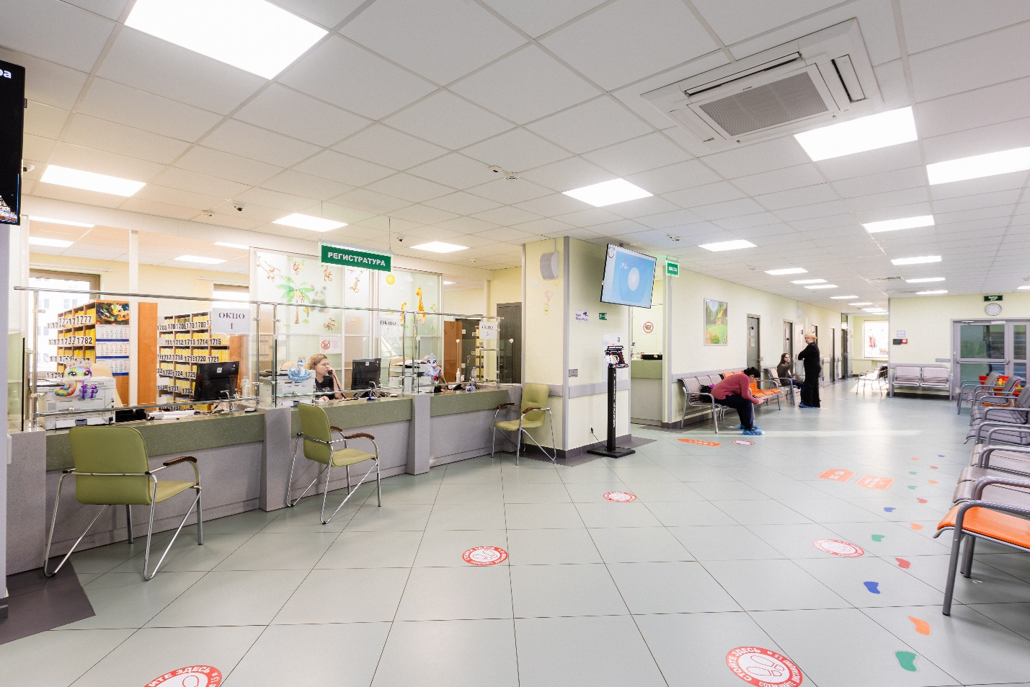

**Как подготовиться к посещению офтальмолога?**

1. На первичном приеме опытный врач познакомится с семьей, с историей здоровья маленького пациента, изучит имеющиеся документы. Поэтому возьмите с собой все имеющиеся выписки, заключения, результаты обследований, и, конечно, очки. Это поможет специалистам оценить ситуацию в динамике и назначить те обследования, которых не хватает для постановки диагноза.
2. Надо предупредить ребенка, что доктор на первом приеме закапает капли в глаза, и на какое-то время он будет не так четко видеть. Родителям школьников стоит иметь в виду, что после закапывания глаз ребенок в этот день не сможет читать, писать и делать домашние задания.
3. Если ребенок уже носит дневные контактные линзы, то перед приемом их лучше заранее снять, если врач не назначил иное.
4. Если запланирован подбор очков или контактных линз, то лучше приезжать в утренние часы, так как зрительные нагрузки в течение дня могут повлиять на результат.
5. Мы рекомендуем приезжать на прием заблаговременно, хотя бы за 15 минут. Это позволит в спокойной обстановке оформить все медицинские документы: договор, амбулаторную карту и пр. Для детей в детском отделении МНТК «Микрохирургия глаза» имеется комната матери и ребенка, а также игровые зоны, так что время ожидания пройдет для малыша незаметно за увлекательной игрой.

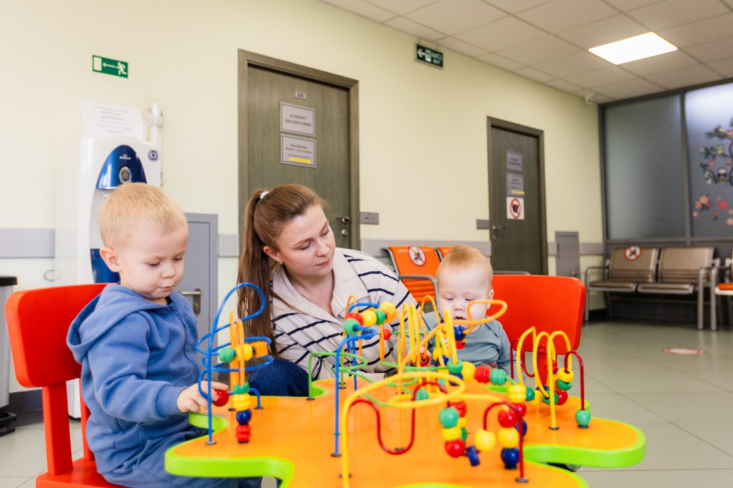

1. Обязательно возьмите все документы и для взрослого (паспорт для родителя или опекуна), и для ребенка (свидетельство о рождении, полис ОМС и пр. по списку).
2. Как и любого врача, посещать детского офтальмолога нужно раз в год. Поводом для внепланового посещения могут стать следующие тревожные симптомы:

* слезотечение;
* выделения из глаза или из обоих глаз;
* снижение остроты зрения;
* головные боли неясной этиологии;
* неспособность фиксации взгляда на предметах;
* изменение положения зрачка, его смещение к переносице либо к виску;
* травмы глаза.